Initiation au calcul scientifique
Séquence 2 / Diffraction

Livrables attendus
Le livrable est un compte rendu mixte entre le TP diffraction et la séquence ICS #2.
- Faire apparaitre l’ensemble de vos mesures, les analyses associées et votre code commenté
- Joindre l’auto-évaluation pour chaque membre du binôme
- 6 pages maximum
- A rendre le 22 avril (format pdf à sebastien.derossi@institutoptique.fr)

Un canevas de C.R. vous est proposé sur S:/ICS_FISA/Sequence2/

Travail demandé

- Pupille disque et pupille rectangulaire
  - Charger une image acquise en TP
  - Afficher en nuances de gris, dans un graphique avec des axes gradués
  - Afficher une coupe transversale qui passe par le centre de la tache
  - Faire une sélection rectangulaire de largeur inférieure au diamètre de la tâche Moyenner sur les lignes
  - Mesurer la largeur (pertinente) de la coupe moyennée
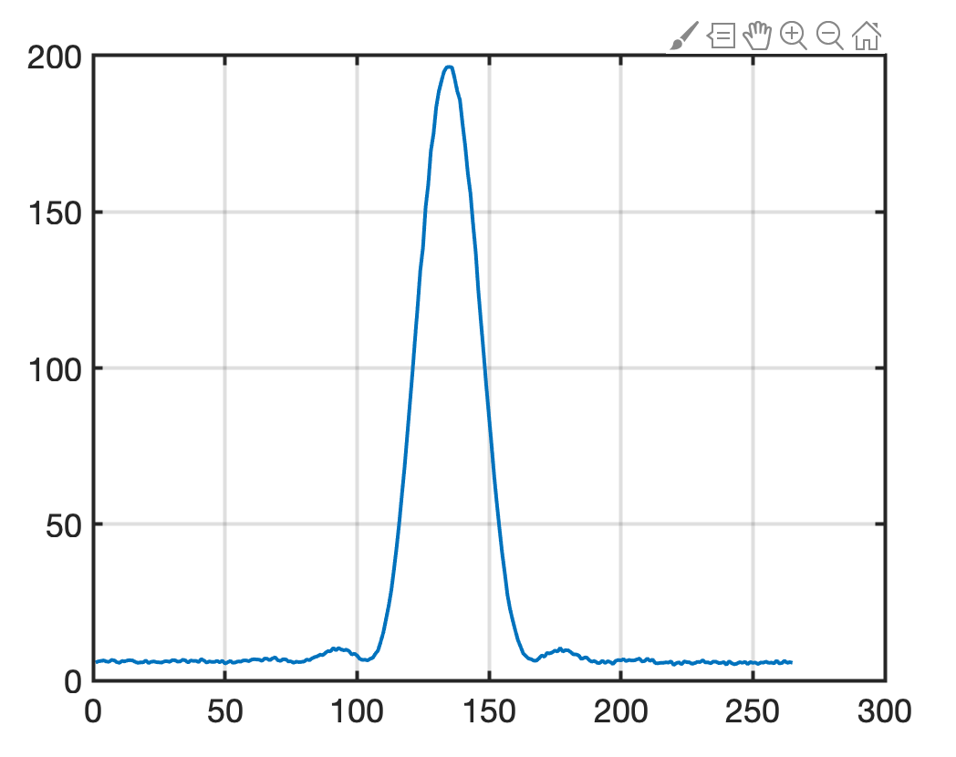
  - Superposer la coupe moyenne mesurée avec la courbe théorique, en ayant paramétrer les bonnes dimensions
- Pupille disque uniquement
  - Tracer l’évolution du diamètre de la PSF en fonction du diamètre du trou
  - Faire une régression linéaire (au sens des moindres carrés) et en déduire une mesure de D.

Fonctions à maîtriser
MATLAB PYTHON
- lire une image imread PIL.Image .open .convert
- convertir une image en données numpy .asarray

- afficher une image image, imagesc, pyplot .imshow
colormap cmap

- fonctions de Bessel besselj scipy .jv

- traitement simple mean max numpy .argmax .mean

- manipulation de matrices M(k,n) M(k,:) M(k:j, :) M[k,n] M[k,:] M[k:j, :]
produit terme à terme .* *

- régression linéaire M.x = b x = M\b numpy .polyfit
(moindre carré)

Rappel sur la diffraction
Bla bla bla

Rappel sur la régression linéaire

